Путь от стресса к простуде: психосоматический синдром
title: простуда психосоматика, частые причины возникновения простуды, ОРВИ
description: связь эмоций с простудными заболеваниями, почему чаще болеют от плохого настроения. Простуда возникает от уныния, психосоматика объясняет причины гриппа, насморка. Эффективное лечение простуды, отдых, работа с психотерапевтом
Любое заболевание — это столкновение между болезнетворными микробами и защитной функцией организма. Проявляется в виде внутреннего конфликта. Часто психологическая причина основана на переживаниях, стрессах, вызывая постоянные расстройства. Это вызывает головную боль, болевые ощущения в области шеи, также частые респираторные заболевания. Самым распространенным недугом в таких случаях является грипп. Возникновение ОРВИ могут провоцировать другие вирусы, поражающие носоглотку, легкие. В отдельных случаях для выздоровления достаточно прекратить себя накручивать, а в иных — необходима терапия.


Источники, провоцирующие отклонения психосоматики
Фактор психологической направленности часто становится причиной болезней. Вынося стрессовые ситуации, подвергаясь негативным эмоциям, организм получает негативную порцию. Удерживание внутри себя недосказанного, в один момент может нанести вред важным органам. Переполненная голова отрицательными мыслями постепенно разрушает весь организм. Как результат — проявление у взрослых болезней, которых не должно быть.
Возможные причины возникновения простуды, гриппа:
- желание человека в глубине души находиться наедине с собой. Простудное состояние подразумевает некоторое время изоляцию больного;
- дефицит внимания. Ведь в период болезни, родные заботятся, что в повседневном ритме часто не ощутимо. Это служит сигналом, когда психосоматика простуды выступает в качестве способа обращения внимание на себя;
- чаще подвержены простудным заболеваниям те, кто постоянно находится в отчаянии;
- уныние. Пессимистическое состояние провоцирует недуг. Нужно больше радоваться, быть уверенным в себе, просто улыбаться. Это поможет прогнать простуду.

Бывает, что человек слишком много работает, при этом часто болеет — это не удивительно. Возможно через болезнь организм дает знать о перенапряжении, необходимости срочного отдыха.
Психосоматика простудных заболеваний подталкивает к самоанализу, сигнализируя о проведении анализа собственной жизни. Необходимо задуматься о слишком частом и длительном терпении проблем молча, чтобы избавиться этого.

Психосоматические признаки
Не все специалисты могут быстро определить наличие психосоматических проявлений и причины возникновения болезни. Бывает, что отсутствуют внешние признаки. Сразу сложно выявить бронхит или кашель, хотя он имеет бактериальную и соматическую среду. Есть пациенты, у которых присутствует насморк, проявляющийся после очередного стресса. Разные заболевания зависят напрямую от внутренней гармонии:
- иммунологическая функция;
- желудочно-кишечный тракт;
- сосуды, сердце.
Сначала проводится тщательное обследование больного, затем специалист назначает методику лечения. Пройдя курс лечебных мероприятий, изначальные симптомы отступают, придавая уверенности пациенту в выздоровлении. При этом он не обращает внимания на психологическую причину недуга. На завершающем этапе лечения часто используются фармакологические препараты в комплексе с процедурами, направленными на устранение психосоматических заболеваний.
Может пройти несколько лет и человек начинает ощущать проблему на хроническом уровне. Также может активироваться побочный эффект от приема лекарственных средств. У больного уже отсутствует надежда на полное излечение, он не догадывается о простом посещении психотерапевта. Специалисту под силу убрать его хронический стресс, вместе с которым можно избавиться болезней.
Крыться причина может в умалчивании пациентами о душевных ранах из-за стеснительности, а доктор не спрашивает о психологическом состоянии, придерживаясь тактичности.
Психосоматика простуды не поддается традиционному лечению, необходимо в первую очередь выяснить причины психологического характера, потом следует начинать терапию психотерапевтического уклона. Когда наступает не лучший период в жизни, много стрессовых ситуаций, желательно сразу пройти обследование у психотерапевта, чтобы определить разлады в организме.

Предрасположенность к психосоматическим заболеваниям
Ключевую категорию пациентов составляют скрытые личности, удерживающие внутри себя эмоции от внешнего окружения. Большинство меланхоликов за внешним спокойствием утаивают разбушевавшийся душевный взрыв. Уравновешенные люди при определенных ситуациях могут срываться. Такие моменты приводят к началу психосоматической болезни.
Еще в раннем возрасте есть склонность к скрытым заболеваниям. Из-за неустойчивости детской психики, преодолеть стрессы самому, не причинив вреда физиологическому здоровью — сложно. Встречаются отдельные экземпляры, благополучно достигшие зрелости, не зацикливаясь на проблемах. Страдания от психосоматики у взрослых будут более длительными.
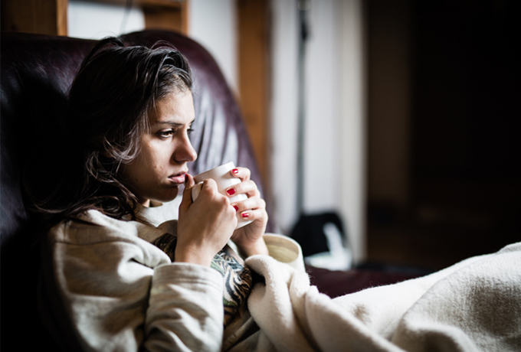
Прямой предрасположенности к психосоматическим болезням не существует. Каждый формирует определенные стереотипы поведения. Многие заболевания, простуда, передаются не по наследству, им готовят сценарий сами люди. Происходит это из-за неосознанной реакции на трудные жизненные ситуации. Также возникновение недуга зависит от характера личности. Если у близких родственников наблюдаются симптомы психосоматики, у человека входит в привычку искать проблемы со здоровьем у себя. В итоге может отыскать семейный набор заболеваний.
В группу риска в первую очередь попадают те, кто подвержен стрессу. Для психосоматики характерно создание замкнутого круга, когда недуг болезнь увеличивает ощущение беспомощности, последняя провоцирует развитие того самого недуга.

Эффективные способы лечения простуды
Исходя из того, что частой причиной простудных болезней являются психологические проблемы, избавиться насморка можно, если выполнять следующее:
- почаще отдыхать, несмотря ни на что. Необходимо отвлечься, погрузиться в творческий процесс. Занятие должно быть не связано с работой. Можно побаловать себя чем-то приятным;
- правильное питание. Обязательное включение в рацион здоровой пищи, состоящей из овощей, нежирного мяса, рыбы, молочных продуктов. Они помогут в борьбе с заболеваниями;
- регулярное пребывание на свежем воздухе. Побольше находится в компании с приятными людьми;
- нельзя жалеть себя. Если проблема кроется в сложности принятия решения, нужно принять его, чтобы избавиться мучений. Также следует взять на себя ответственность за совершенные действия. Можно отправиться в путешествие, сходить в гости к родным. Если длительное время общение с друзьями угнетает, следует прекратить такие связи.
Хорошего результата можно достичь, если поставить себя на первое место. Нужно предпринять меры, чтобы стать счастливым, получить возможность роста, преуспевая в делах.
ОРВИ психосоматика способна открыть глаза на различные личностные моменты. Это сигнал к изменению образа жизни. Желательно делать все вовремя, иначе можно постоянно возвращаться к болезням. Нужно научиться понимать, где будет комфортно, откуда следует уйти. Помогает прослушивание музыки, чтение книг, просмотр любимых фильмов.
Кроме того, что нужно уметь применять активную тактику преодоления жизненных сложностей, психосоматическая болезнь часто предполагает медикаментозное лечение. Антидепрессанты здесь лучше не использовать. Сердечные нарушения требуют обследования у кардиолога, если есть проблемы с кожей, придется посетить дерматолога. В случае с простудными заболеваниями, также стоит пойти к терапевту. После обращения к профильному специалисту, может потребоваться дополнительный сеанс у психолога.
Работа на психологическом уровне проходит двумя направлениями:
- Поиск ответа на вопрос о провоцирующих действиях психики по проявляющимся симптомам. Обычно организм сам сигнализирует о необходимости отдыха, может проявляться сухостью во рту, повышением температуры, реагируя на непринятие важного решения.
- Построение нового плана, позволяющего принимать изменения, происходящие с уходом болезни. Основу регулирования психосоматического состояния составляет психоанализ, требующий много времени.
Для ускорения выздоровления, можно сочетать психоанализ с массажем, дополняя физическими упражнениями. Эффективности легко достичь с помощью телесной психотерапии. Не рекомендуется бороться с психосоматическими отклонениями, которые еще не успели превратиться в реальную болезнь, приемом только медицинских препаратов. Это не даст положительного результата, наоборот длительное время не покинет плохое самочувствие.
Многие замечали, что при плохом настрое к жизни, хандре из-за холодов, организм быстрее ловит простуду. Учеными доказано, возникновение кашля, больного горла, часто результат страха перед болезнью и уныние. Болезням, связанным с горлом, подвержены необщительные больные, которые не могут высказать собственную мысль. Психологическое состояние вызывает кашель, ослабляет иммунитет.
Постоянное чувство напряженности, неуверенность, обиды по мелочам — основные провокаторы простуды.

Видео по материалу: https://www.youtube.com/watch?v=PXm2rYTqOOs

